 | TRUVA YAYINLARI  YENİ BASKI KİTAP TANITIMI  DAĞITIM TARİHİ  12 mart 2012  ÖZEL BASKI 480 SAYFA 13.5 x 21  15.00 TL
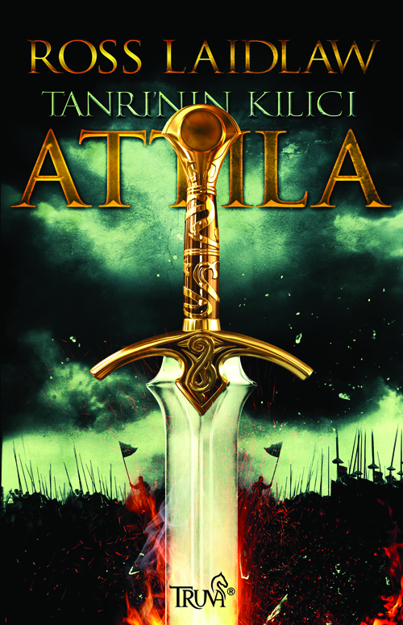 | Eser Adı : Tanrı’nın Kılıcı Attila  Yazar : Ross Laidlaw  Türü : Dünya Edebiyatı - Roman  Tür No : -  Yayın No : 30  —Katkıda Bulunanlar—  Genel Yayın  Yönetmeni : Sami Çelik  Editör : Semra Civelek  Kapak  Tasarımı : Ferhat Çınar – Volkan Topkaya  Cilt Bilgisi : Karton Kapak  Kağıt Bilgisi : 2. Hamur  Basım Tarihi : MART 2012  Baskı Sayısı : 2  Sayfa Sayısı : 480  Kitap  Boyutları : 13,5 * 21 cm  Isbn No : 979-975-6237-28-7  Barkod No : 979-975-6237-28-0  Etiket Fiyatı : 15,00 TL
MS BEŞİNCİ YÜZYIL BAŞLARI
Batı Roma İmparatorluğu, Cermen kabilelerinin istilası altındadır. Onları kovamayacak kadar zayıf düşmüş olan imparatorluk yönetimi, istilacılara federe bir statü vermek zorunda kalır.

Büyük Roma generallerinin sonuncusu olan Aetius, zayıf ve kaprisli imparator ve onun haris annesinin üzerinde yükselerek, Batı Roma İmparatorluğu'nun adı konmamış hükümdarı hâline gelir. Bir dizi başarılı sefer sonucunda, Cermen kabilelerine karşı zaferler kazanır ve onları yatışmaya zorlar.
Bu arada eski dostu Attila, Hunların lideri, Doğu Roma İmparatorluğu üzerine yıkıcı bir saldırı başlatır ve gözünü henüz Batı'ya çevirmemiştir bile. Şimdi baş düşmanı hâline gelmiş olan Aetius'u karşısında bulur.

Süren epik savaşta, Roma ve Hun İmparatorluğu'nun geleceği söz konusuyken, Attila ve Aetius'un yüzleştiği risk asla daha büyük olamazdı.

Bu sürükleyici roman, dostlukları şiddetli bir düşmanlığa dönüşen iki büyük adam arasındaki rekabeti anlatmaktadır. Bir tarafta güç ve hırsın simgesi Attila, diğer tarafta güçle asalet kazanan Aetius. Ross Laidlaw'un bu iki karakteri başarılı bir şekilde portreleştirmesi, dönem hakkındaki derin bilgisine ve Avrupa tarihinin bu nefes kesici dönemindeki zulmü, çürümüşlüğü ve umutsuzluğu sürükleyici bir şekilde anlatışına dayanmaktadır.

Adres: Okul Caddesi Mutlu Sokak Güler Apartmanı No: 48/17 Kavacık / İstanbul
Tel: (0216) 537 70 20 ( 3 hat ) Fax: (0216) 537 70 23

